全国2003年4月高等教育自学考试
概率论与数理统计（二）试题
课程代码：02197
一、单项选择题(本大题共10小题，每小题2分，共20分)
在每小题列出的四个备选项中只有一个是符合题目要求的，请将其代码填写在题后的括号内。错选、多选或未选均无分。
- 设随机事件A与B互不相容，P（A）＝0.4，P（B）＝0.2，则P（A｜B）＝( )
A.0 B.0.2 C.0.4 D.0.5
- 掷一枚不均匀硬币，正面朝上的概率为，将此硬币连掷4次，则恰好3次正面朝上的概率是( )
A. 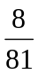 B. 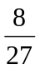 C. 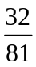 D. 
- 设A、B为两个随机事件，则（A∪B）A＝( )
A.AB B.A C.B D.A∪B
- 从0，1，…，9十个数字中随机地有放回地接连抽取四个数字，则“8”至少出现一次的概率为( )
A.0.1 B.0.3439 C.0.4 D.0.6561
- 设一批产品共有1000个，其中有50个次品。从中随机地有放回地抽取500个产品，X表示抽到次品的个数，，是P｛X＝3｝＝( )
A.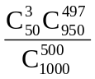 B.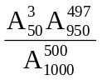
C. 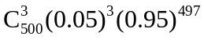 D.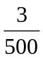
- 设连续随机变量X的概率密度为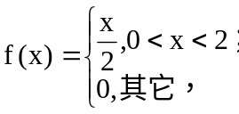则P{－1≤X≤1}＝( )
A.0 B.0.25 C.0.5 D.1
7.设离散随机变量X的分布列为 | X | 2 | 3 | ，则D（X）＝（ ）
7.设离散随机变量X的分布列为 | P | 0.7 | 0.3 | ，则D（X）＝（ ）
A.0.21 B.0.6 C.0.84 D.1.2
8．设随机变量X～B（30，），则E（X）＝( )
A. B.  C. 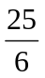 D.5
9.设随机变量X的期望E（X）与方差D（X）都存在，则对任意正数，有( )
A. P{|X-E(X)| ≥}≤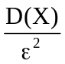 B. P{|X-E(X)| ≥}≥
C. P{|X-E(X)| ≤}≤ D. P{|X-E(X)| ≤}≥
10.设总体X服从正态分布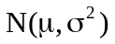，其中已知，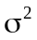未知，X₁，X₂， …,X_{n}为其样本， n≥2,则下列说法中正确的是( )
A.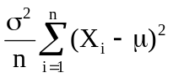是统计量 B. 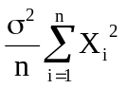是统计量
C. 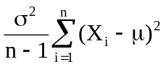是统计量 D. 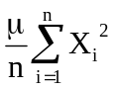是统计量
二、填空题(本大题共15空，每空2分，共30分)
11.设随机事件A与B相互独立，P（A）=P（B）=0.5，则P（A∪B）= .
12.设随机事件A与B相互独立，P（A）=0.2,P（B）=0.8，则P（A|B）= .
13.从分别标有1，2，…,9号码的九件产品中随机取三次，每次取一件，取后放回，则取得的三件产品的标号都是偶数的概率为 .
14.设两两独立的三个随机事件A，B，C满足ABC=φ，且P（A）=P（B）=P（C）=x，则当
x= 时，P（A∪B∪C）=.
15.把三个不同的球随机地放入三个不同的盒中，则出现两个空盒的概率为 .
16.设随机事件A与B相互独立，A发生B不发生的概率与B发生A不发生的概率相等，且
P（A）=，则P（B）= .
17.设随机变量X～N（1，4），则E（2X＋3）＝ .
18.设随机变量X～N（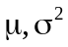），且F(x)为X的分布函数，φ(x)为标准正态分布函数，则F（x）与φ（x）之间的关系为F（x）= .
19.设随机变量X与Y相互独立，且X～N（0，5），Y～X²（5），则随机变量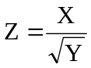服从自由度为5的 分布。
20.设随机变量X～B（3，0，4），且随机变量Y＝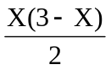，则P｛Y＝1｝＝ .
21.先后投掷两颗骰子，则点数之和不小于10的概率为 .
22.设随机向量（X，Y）的概率密度为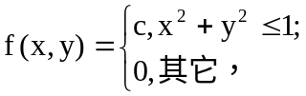则常数c= .
23.设二维随机向量（X，Y）的概率密度为f（x,y）=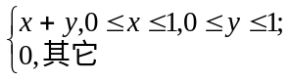 则当
0≤y≤1时，（X，Y）关于Y的边缘概率密度f_{Y}(y)= .
24.设X，Y为随机变量，且D（X＋Y）＝7，D（X）＝4，D（Y）＝1，则Cov(X,Y)= .
25.从一大批发芽率为0.9的种子中随机抽取100粒,则这100粒种子的发芽率不低于88%的概率约为 .(已知φ(0.67)=0.7486)
三、计算题(本大题共2小题，每小题8分，共16分)
26.从1,2,3三个数字中随机地取一个,记所取的数为X,再从1到X的整数中随机地取一个,记为Y,试求(X,Y)的联合分布列。
27．设总体X的概率密度为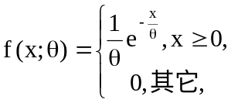其中>0为未知参数，x₁,x₂,…,x_{n}为来自总体X的样本，试求的极大似然估计。
四、综合题(本大题共2小题，每小题12分，共24分)
28．设随机变量X的概率密度为
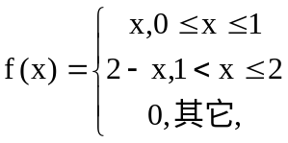
求：（1）X的分布函数F（x）;(2)P{X<0.5},P{X>1.3}.
29.设二维随机向量（X，Y）的概率密度为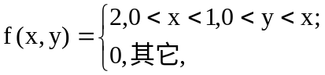
求：（1）E（X＋Y）；（2）E（XY）；（3）P｛X＋Y≤1｝.
五、应用题(共10分)
30．已知某炼铁厂在生产正常的情况下，铁水含碳量X服从正态分布，其方差为0.03，在某段时间抽测了10炉铁水，算得铁水含碳量的样本方差为0.0375.试问这段时间生产的铁水含碳量方差与正常情况下的方差有无显著差异？(显著性水平

